计算机网络 第18课万维网 作业

班级： 软工24级2班 学号： 34520242201240 姓名： 王子恒

一、选择题
题号 | 1 | 2 | 3 | 4 | 5 | 6 | 7 | 8 | 9 | 10
选项 | B | D | D | D | A | D | C | B | D | B
题号 | 11 | 12 | 13 | 14 | 15 | 16 | 17 | 18 | 19 | 20
选项 | C | A | D | D | C | D | B
题号 | 21 | 22 | 23 | 24 | 25 | 26 | 27 | 28 | 29 | 30
选项
题号 | 31 | 32 | 33 | 34 | 35 | 36 | 37 | 38 | 39 | 40
选项
题号 | 41 | 42 | 43 | 44 | 45 | 46 | 47 | 48 | 49 | 50
选项

二、简答题

第18题
可以采用负载均衡、内容缓存加速、内容分发网络（CDN）和购置处理能力更高的服务器等方法，来分散访问压力、减少访问延迟，从而提高用户体验。这样做能让网站在高访问量下仍然保持较快的响应速度和较稳定的访问效果。

第19题
HTTP 用于规范浏览器与 Web 服务器之间如何传输超文本及相关资源，也就是负责客户端和服务器之间的请求与响应通信。URL 用于统一表示和定位万维网上的资源，相当于资源的地址。HTML 用于描述网页的结构和内容，并通过各种标签实现网页的排版和显示。

第20题
（1）Web服务器的IP地址是64.170.98.32。该主机的默认网关MAC地址是00-21-27-21-51-ee。理由是，图中的IP分组目的地址就是40 aa 62 20，对应64.170.98.32，而以太网帧的目的MAC地址是00-21-27-21-51-ee，对应下一跳默认网关。
（2）该主机在构造该数据帧时，使用ARP协议确定目的MAC地址。这里要先把下一跳默认网关的IP地址解析成MAC地址，因为主机访问外网时，链路层实际发送对象是默认网关。封装ARP请求报文的以太网帧目的MAC地址是广播地址ff-ff-ff-ff-ff-ff。
（3）需要6个RTT。因为HTTP/1.1采用持续连接的非流水线方式时，浏览器要依次获取1个html页面和5个JPEG小图像，共6个对象，所以从发出该Web请求开始到收到全部内容为止，共需要6个RTT。
（4）路由器R转发该IP分组时，需要修改源IP地址、TTL和首部校验和。源IP地址不变的是端到端标识，TTL要减1，首部校验和要随之重新计算。

第21题
（1）D；（2）D；（3）C；（4）C；（5）C；（6）6；（7）A；（8）A；（9）C；（10）B；（11）D；（12）D；（13）D；（14）A。理由是，子网A 的路由器接口地址是 192.168.0.3，子网B 的路由器接口地址是 10.0.0.2；ping 输出中看 TTL 可以判断经过的路由器数。RIP 题中，周期性更新模式对应定期广播路由表，默认传出用 RIPv1 广播，传入选 RIPv1 和 v2，路由器间认证密码必须相同。过滤题中，源网络和目标网络分别算出的网络地址是 192.168.0.8 和 10.0.0.4，若要彻底禁止子网B 接收来自子网A 的数据包，应选“任何”；如果只选 ICMP，就会只拦住 ping，而其他数据包仍可能通过。

第22题
（1）该请求使用的是 POST 方法。与 GET 相比，POST 主要用于向服务器提交数据，常见于登录、表单提交、上传数据等场景；GET 主要用于获取资源，参数通常放在 URL 中，适合查询和读取信息。POST 的数据放在请求体中，更适合传递敏感信息和较大的数据，而且它一般会改变服务器状态，而 GET 通常不应改变服务器状态。
（2）状态码 302 的含义是临时重定向。结合响应中的 Location: /dashboard，浏览器收到这个响应后，会自动转到 /dashboard，通常做法是再向这个地址发起一次新的请求。
（3）Set-Cookie 头部的作用，是让服务器把一个 Cookie 发送给浏览器保存起来。这里的 sessionId=abc123 一般会被浏览器存储为会话标识，在后续访问同一站点时，浏览器会自动把它放进请求头中发送给服务器，服务器据此识别当前用户的登录会话。
（4）Cache-Control: no-cache 不表示完全不缓存。它表示缓存中的内容不能直接使用，必须先经过重新验证后才能决定是否继续使用。no-cache 允许存储，但不允许直接命中使用；no-store 则是不允许存储，连本地缓存都不应该保存。这两个指令的区别就在于，前者是“可以存，但不能直接用”，后者是“不要存”。

第23题
第（1）问中，HTTP/1.1 的持久连接，就是在一次 TCP 连接建立后，不马上断开，而是在一段时间内复用这条连接传送多个 HTTP 请求和响应。这样做的好处是，后续请求不必反复建立和释放 TCP 连接，能减少 RTT 和连接建立开销。流水线则是在持久连接的基础上，客户端在收到前一个响应之前，就可以连续发送多个请求。服务器收到这些请求后，再按请求顺序连续返回响应。
不过，流水线在实际中效果不佳。关键原因是，HTTP/1.1 流水线要求响应按顺序返回。前面的请求如果处理慢，后面的响应即使已经准备好，也必须等前一个响应先发完。这样就会产生应用层的队头阻塞。另外，很多代理服务器、中间设备和浏览器对流水线支持不好，兼容性和实现效果都不理想，所以它后来没有被广泛使用。
第（2）问中，HTTP/2 的多路复用，核心就是把一个 TCP 连接拆成多个并行的 stream。每个请求和响应都被切成很多帧，帧里带有 stream id。这样，不同请求的帧可以交错地在同一条连接上传输，接收端再根据 stream id 把它们重新组装。它解决 HTTP/1.1 队头阻塞的思路，不是让请求只能按顺序走，而是让多个请求共享同一连接，并且彼此独立传输。这样某个流上的数据如果发生等待，不会把其他流完全挡住。更准确地说，HTTP/2 缓解的是 HTTP 层的串行请求问题，也减少了多个 TCP 连接带来的开销。
但这里还要注意，HTTP/2 只能缓解应用层的队头阻塞，不能彻底消除 TCP 层的队头阻塞。如果同一 TCP 连接里的某个报文段丢了，TCP 仍然要等重传完成后才能按序交付给上层。只是 HTTP/2 通过多路复用，把多个请求放进同一连接中的多个流里，避免了一个请求必须等另一个请求完整结束才能开始传输的问题，所以整体并发能力明显提高。
第（3）问中，QUIC 主要解决了 TCP 的几个固有限制。第一，TCP 建立连接需要三次握手，而且连接状态和传输控制都和 TCP 协议栈绑定，连接建立和切换都比较重。第二，TCP 只认 IP 地址和端口这一类连接标识，主机一旦换网、换地址，连接就很容易中断。第三，TCP 的队头阻塞问题比较明显，尤其是在传统 HTTP 传输中，一个连接上的丢包会影响后续数据的交付。第四，TCP 的传输层能力和加密能力是分开的，协议升级和部署也不够灵活。
QUIC 的做法是基于 UDP，在 QUIC 层自己实现可靠传输、拥塞控制、流量控制、加密和多路复用。这样既保留了类似 TCP 的可靠性，又摆脱了 TCP 协议栈的一些固定限制。至于连接迁移，QUIC 不是只靠 IP 地址和端口识别连接，而是使用连接标识来区分会话。客户端如果从一个网络切换到另一个网络，哪怕 IP 地址变了，只要连接标识和密钥还有效，就可以继续沿用原来的 QUIC 连接，不需要重新建立整条会话。这就是 QUIC 能在移动网络环境下保持连接不断开的原因。

三、编程题
24:https://gitee.com/vintces/hwproject37
25:https://gitee.com/vintces/hwproject38
- set-cookie.php
查看cookie
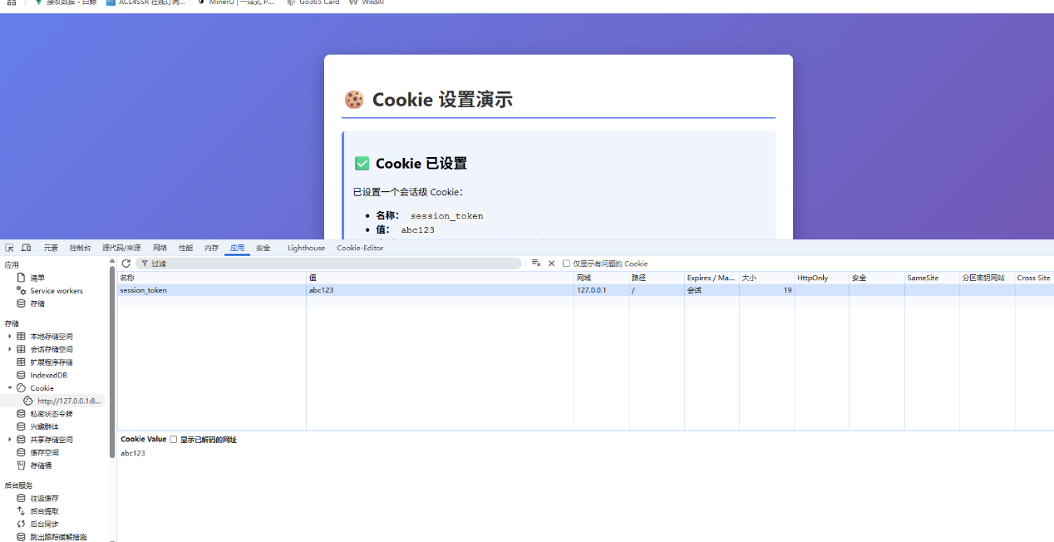
- session_counter.php
首次访问
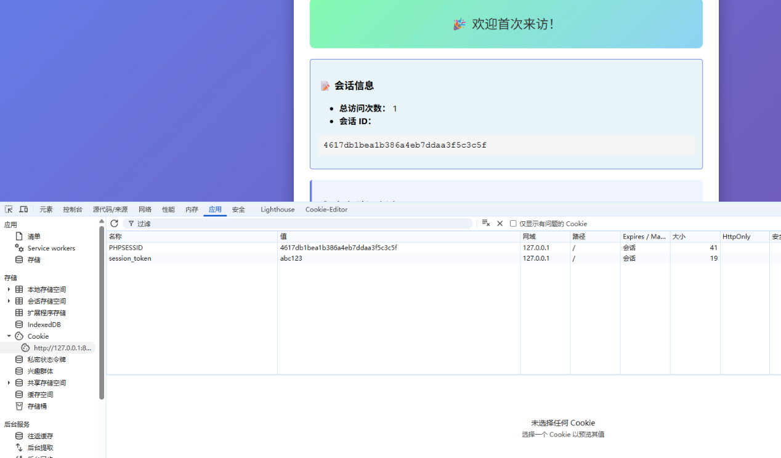
第二次访问
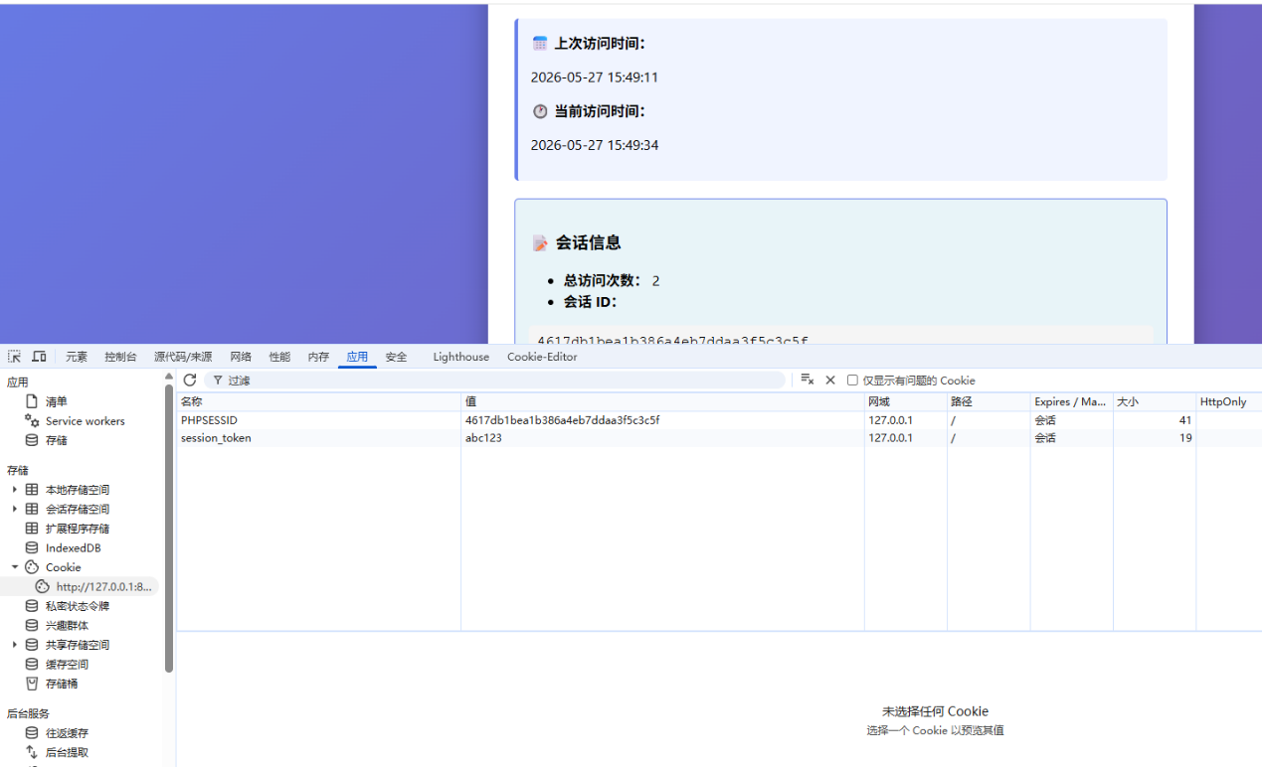
关掉会话重置
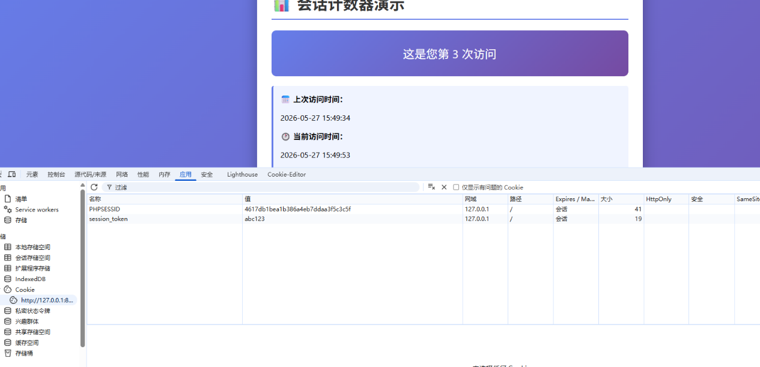
- method_test.php
GET
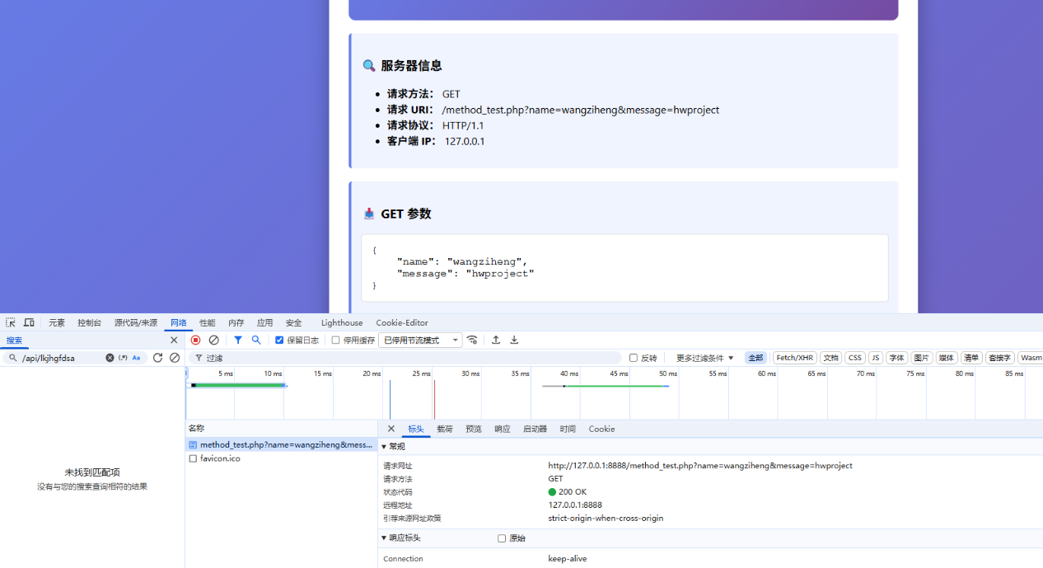
POST
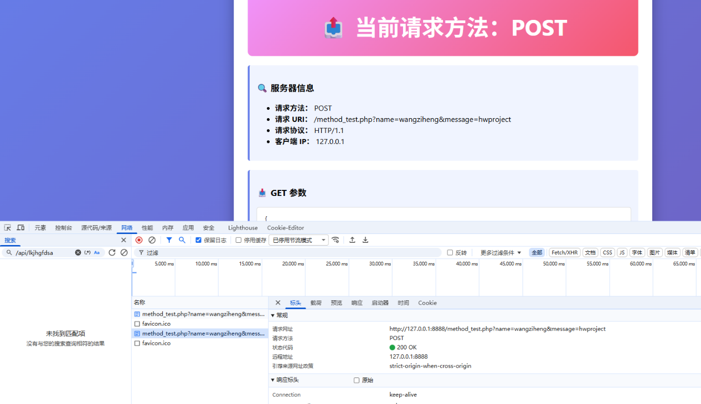
PUT
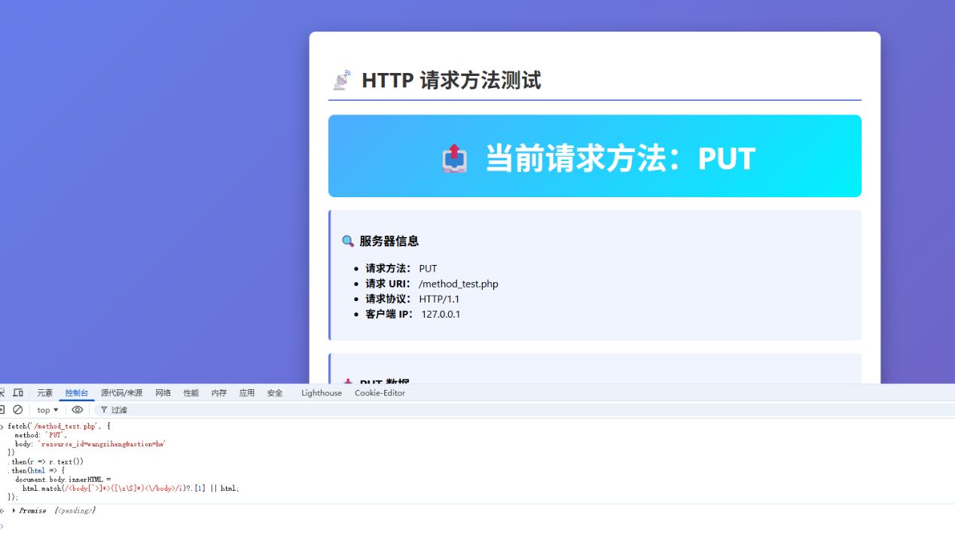
- redirect.php
重定向及标头
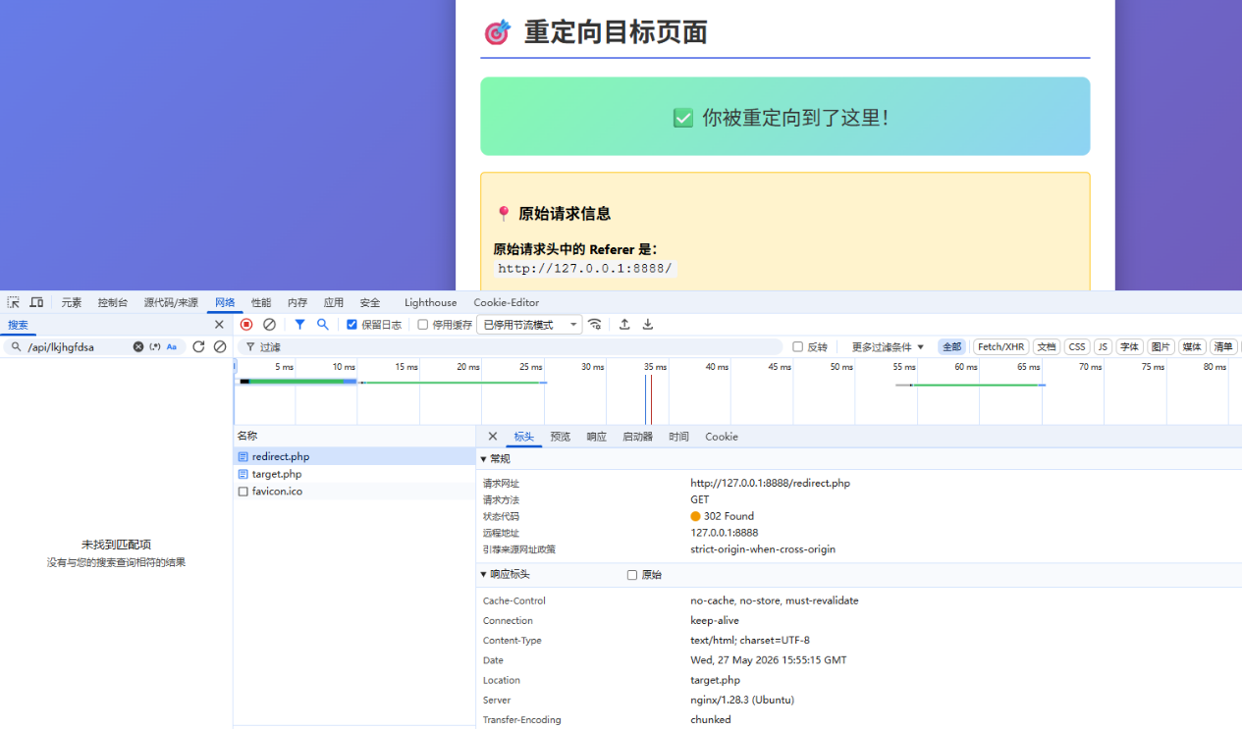
- cache_demo.php
页面缓存
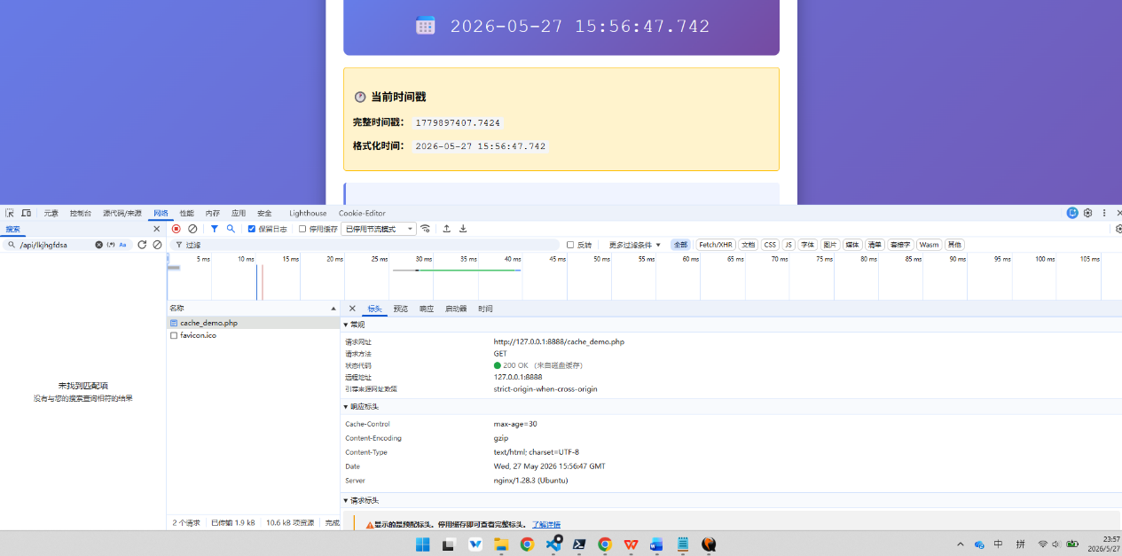
- ua.php
CURL访问
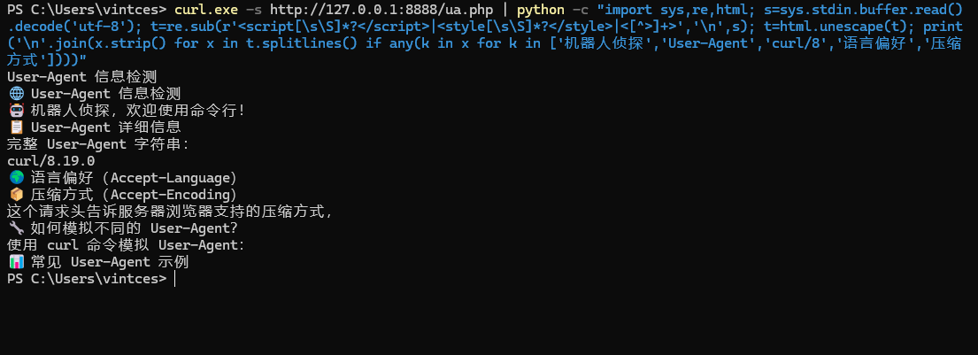
电脑访问
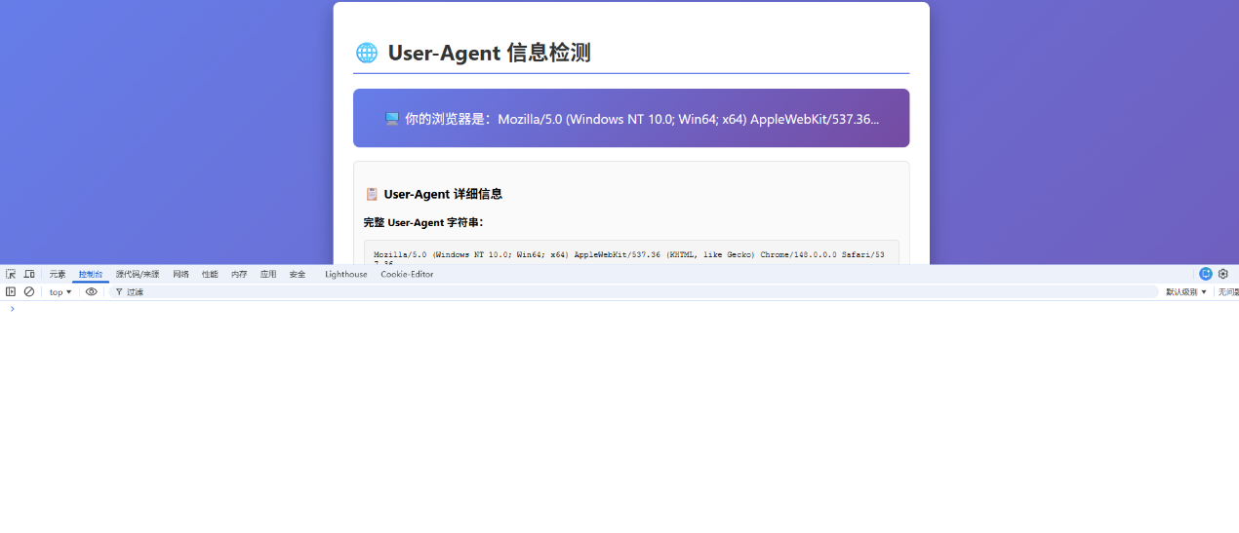
手机访问
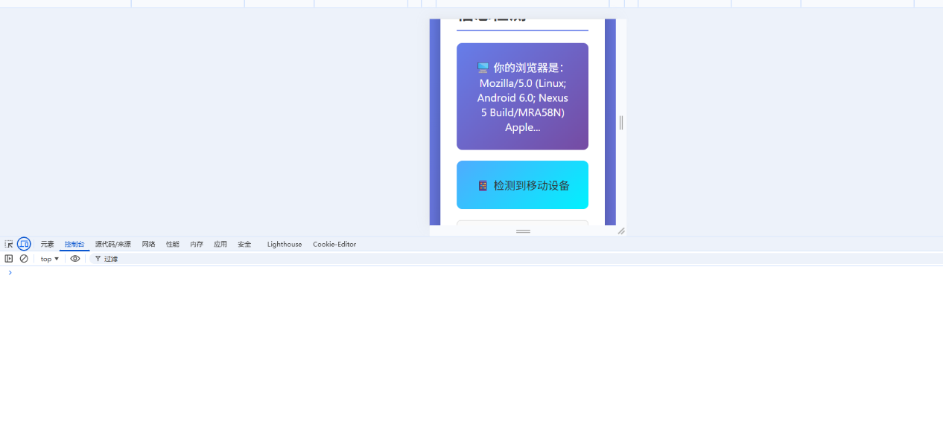
- statuscode.php
200
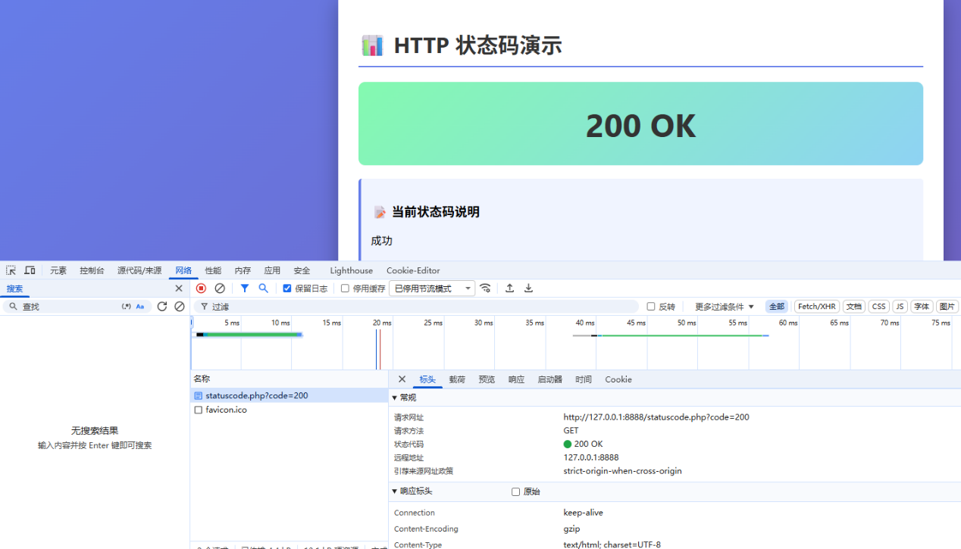
204
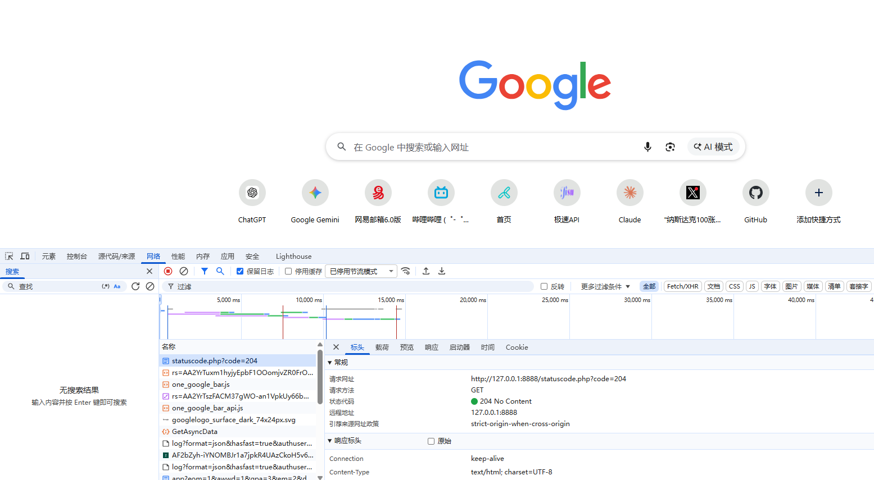
302
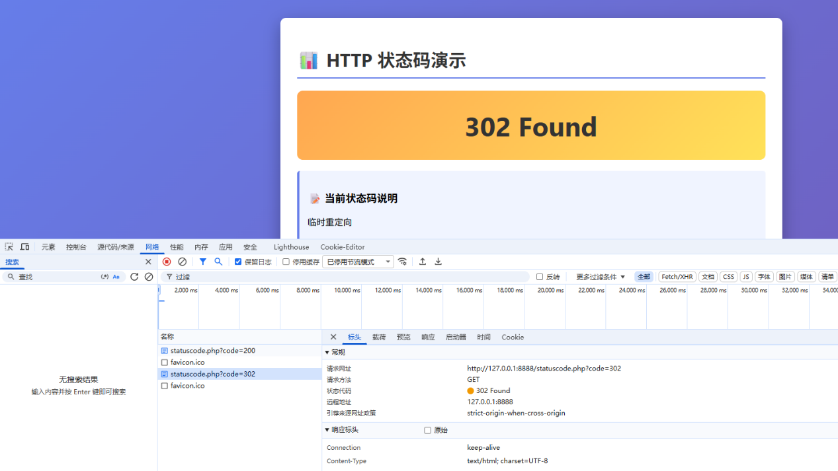
304
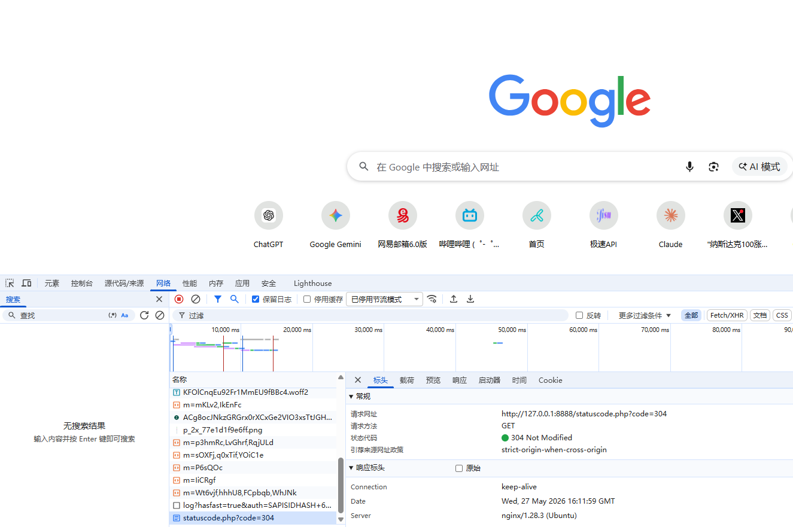
400
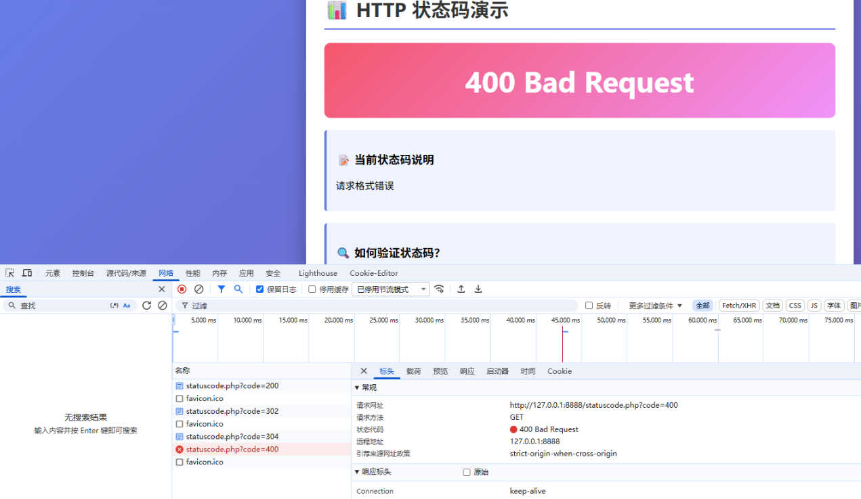
401
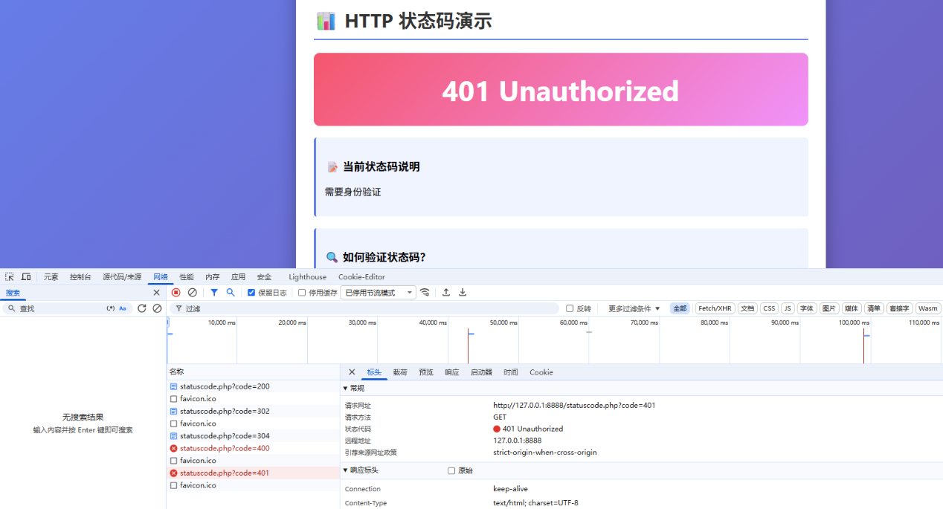
403
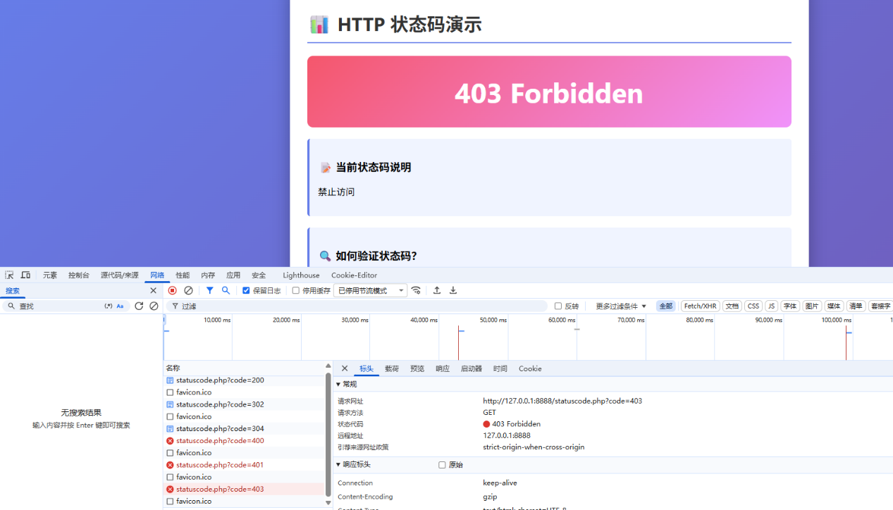
404
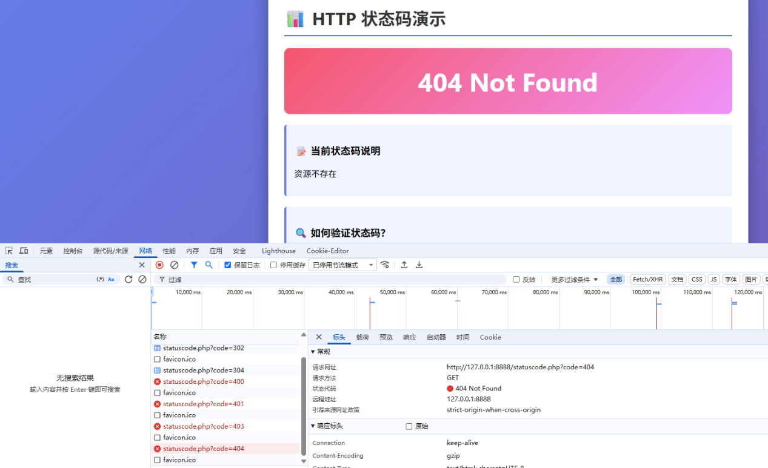
500
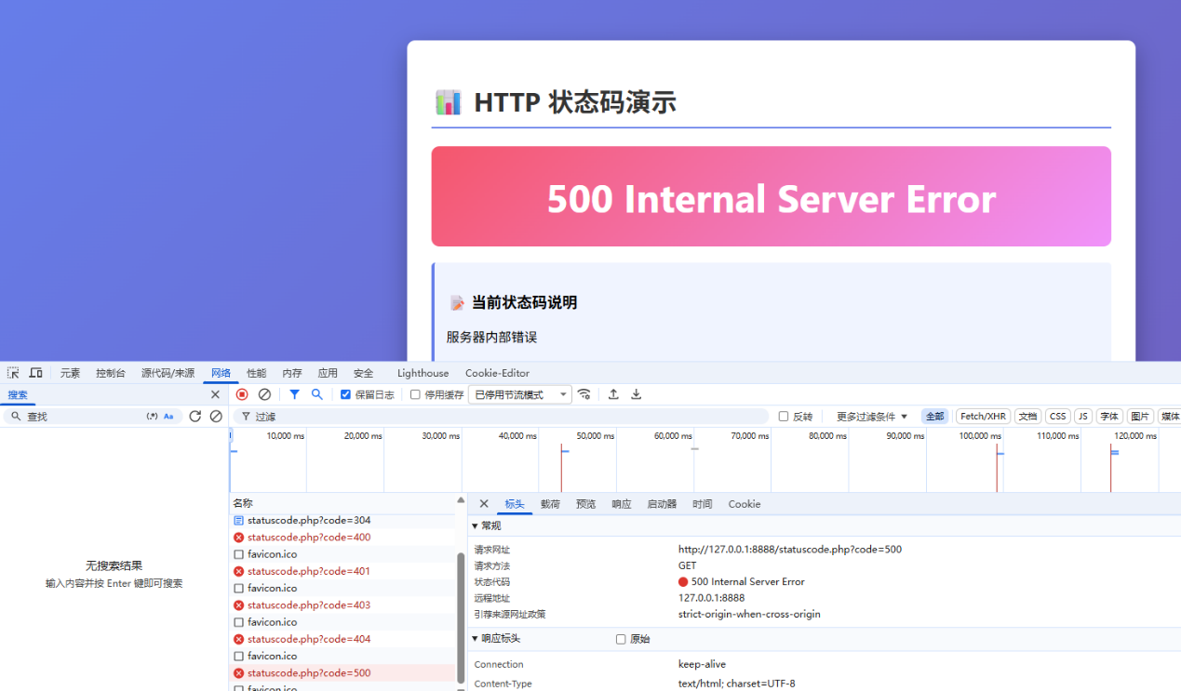
502
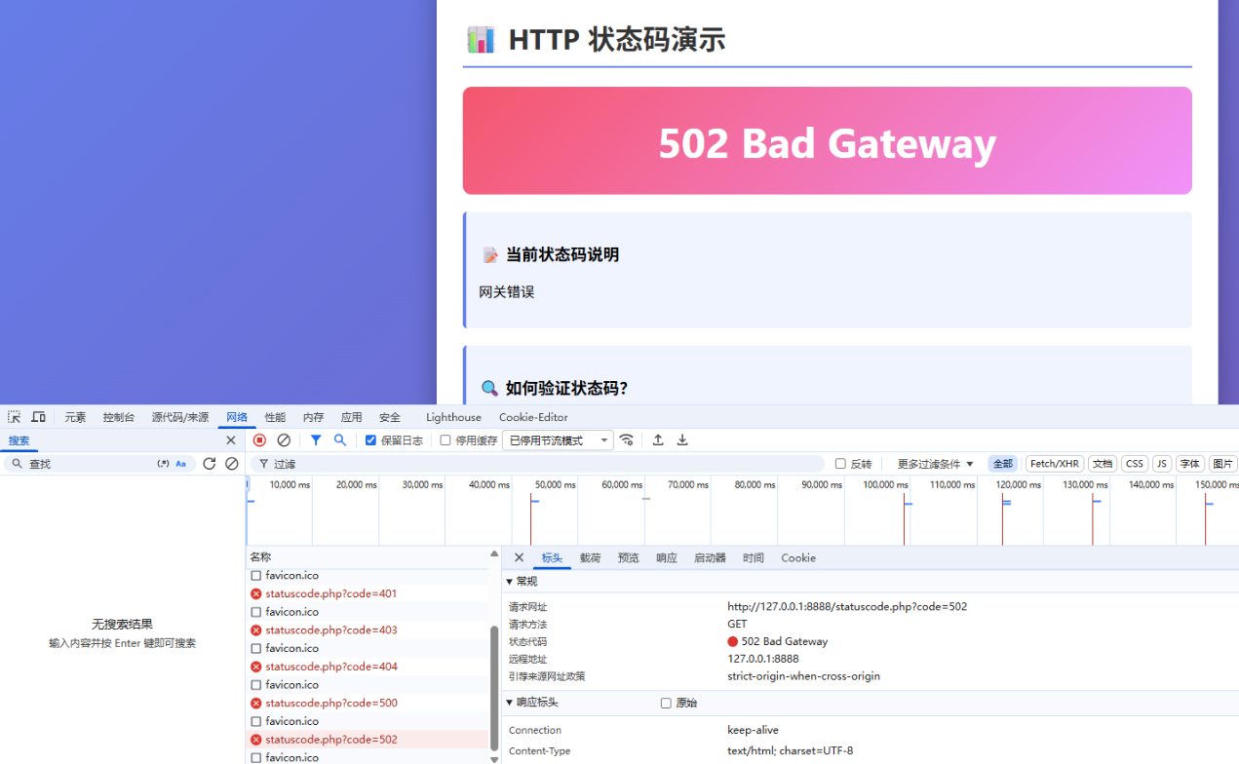
503
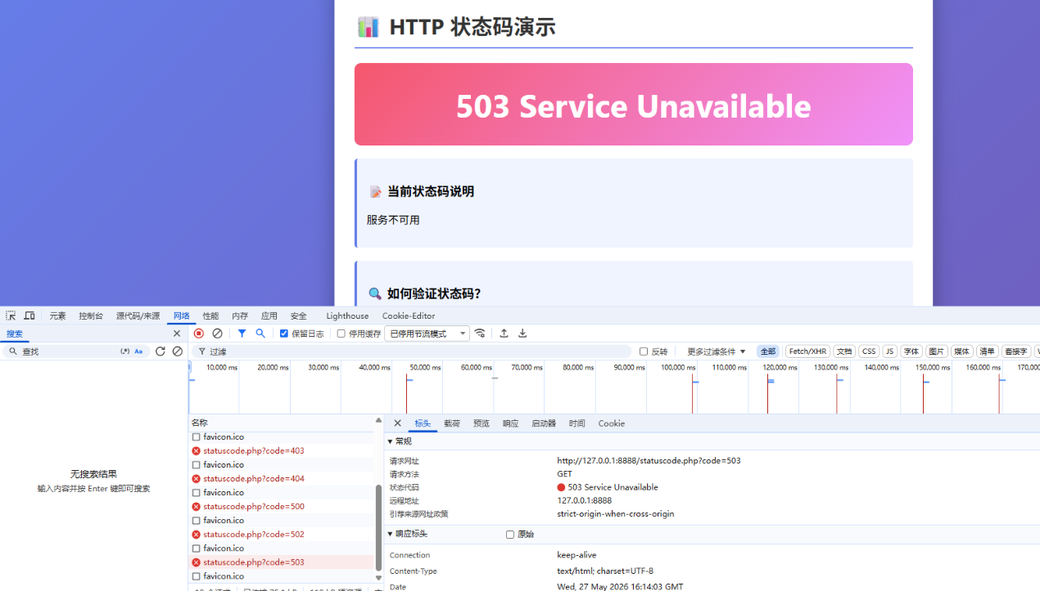
- down.php
attachment
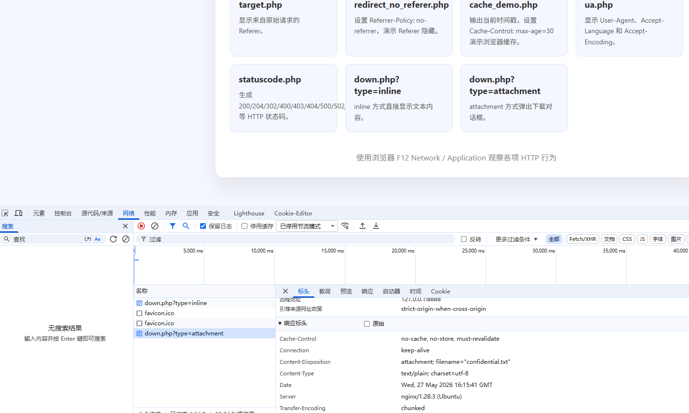
inline
